

Ministero delle Infrastrutture e dei Trasporti
DIPARTIMENTO PER I TRASPORTI, LA NAVIGAZIONE
ED I SISTEMI INFORMATIVI E STATISTICI
Direzione Generale per la Motorizzazione
Centro Elaborazione Dati

Manuale utente
Revisioni
Officine

Storia del Documento
Il seguente registro cronologico delle modifiche contiene una registrazione delle modifiche apportate al presente documento:

Versione | Data | Note
1.0 | 05/03/2014 | Creazione del documento
1.1 | 11/03/2016 | Modifiche per MEV16-0008 Evoluzione Pagamenti Gestione Richiesta Patenti e Revisioni
1.2 | 21/11/2017 | Modifiche per SVI17-0014 Collaudi esemplare unico
1.3 | 08/08/2018 | Modifiche per MEV18-0009 Aggiornamento Attestato Revisione
1.4 | 03/12/2018 | Modifiche per MEV18-0012 Evolutiva Attestato Revisione

Indice del Documento
1 INTRODUzione 4
1.1 Scopo e campo di applicazione 4
1.2 Applicabilità 4
1.3 Modalita’ di accesso 4
2 GESTIONE REVISIONi Officine 6
2.1 accettazione veicolo 7
2.2 Revisione veicolo 15
2.3 Accettazione Ciclomotore 25
2.4 Revisione ciclomotore 32
2.5 RIEPILOGO GIORNALIERO 40
2.1 RIEPILOGO ACCETTAZIONI 42
2.2 Credito Residuo Officina 44

INTRODUzione

Scopo e campo di applicazione
Il presente manuale intende fornire un supporto alle Officine per l’utilizzo dell’applicazione Web di gestione delle Revisioni. Il manuale sarà aggiornato in accordo alle evoluzioni del servizio.
Il manuale sarà aggiornato in accordo alle evoluzioni del servizio.

Applicabilità

I contenuti del documento si applicano alle attività eseguite nell’ambito del contratto RU29500.
Il presente manuale descrive l'uso delle funzioni, accessibili via web browser, relative all'applicazione di gestione delle Revisioni da Officina. Per usufruire delle funzioni dell’applicazione l’utente deve possedere le credenziali di autenticazione (“utente” e “password”) del sistema informativo DTT.

Modalita’ di accesso

Aprire il browser ed inserire il seguente indirizzo:
https://www.ilportaledellautomobilista.it
L’utente dovrà poi effettuare il login inserendo Utente e Password:

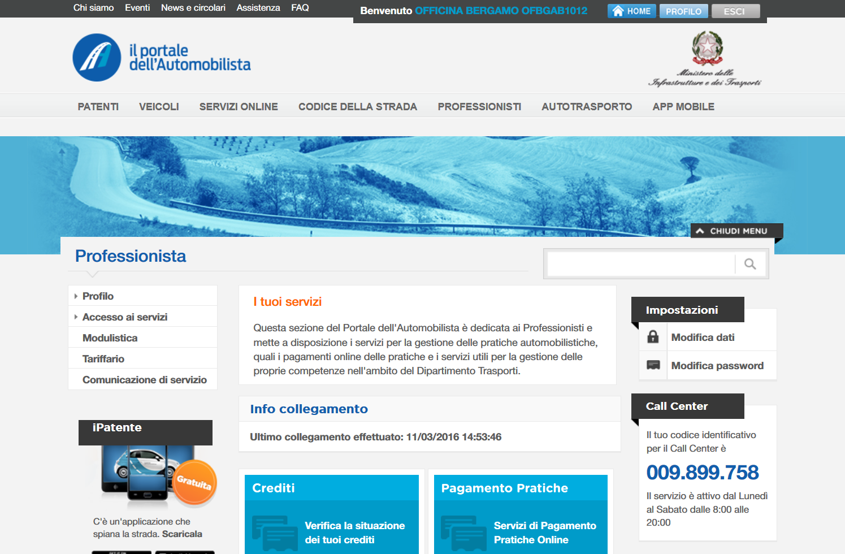

Subito dopo dovrà entrare in ‘Accesso ai servizi’ ed accedere all’applicazione ‘Revisioni e Collaudi’:

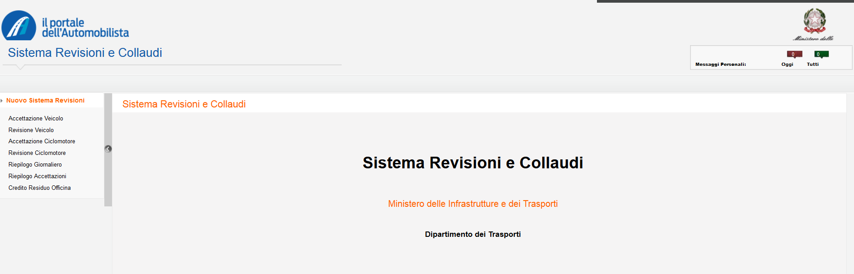

GESTIONE REVISIONi Officine

Questo servizio consente alle officine autorizzate di effettuare le operazioni di accettazione, inserimento, stampa, annullamento, ristampa, pagamento e storno delle revisioni effettuate su autoveicoli, motoveicoli e ciclomotori, stampa riepilogativa e visualizzazione saldo dei propri crediti.
Le Officine possono effettuare solo le revisioni ordinarie, cioè quelle obbligatorie cui autoveicoli/motoveicoli e ciclomotori devono essere periodicamente sottoposti.

Il sistema presenta all’utente la pagina iniziale di Nuovo Sistema Revisioni dalla quale si può accedere alle funzionalità secondo il seguente schema riassuntivo:

- Accettazione Veicolo
- Ricerca Accettazione
- Nuova Accettazione
- Revisione Veicolo
- Ricerca Revisione
- Visualizzazione dettaglio Revisione
- Ristampa Tagliando
- Storno Pagamento
- Accettazione Ciclomotore
- Ricerca Accettazione
- Nuova Accettazione
- Revisione Ciclomotore
- Ricerca Revisione
- Visualizzazione dettaglio Revisione
- Ristampa Tagliando
- Storno Pagamento
- Riepilogo giornaliero
- Riepilogo Accettazioni
- Credito Residuo Officina

accettazione veicolo
Le Officine Autorizzate, prima di effettuare la revisione di un veicolo (autoveicolo/ motoveicolo), devono “accettare” il veicolo da revisionare. L’accettazione deve essere considerata come una vera e propria prenotazione.
In questa fase si deve verificare che il veicolo abbia le caratteristiche tecniche per essere sottoposto a revisione presso un’officina privata.
Per ogni accettazione deve essere effettuato il pagamento tramite indicazione degli estremi del bollettino 9001 oppure tramite decurtazione del credito prepagato.

Attenzione: nel caso in cui non venga portata a termine la revisione il pagamento effettuato per l’inserimento dell’accettazione può essere recuperato annullando l’accettazione stessa ed effettuando lo storno del pagamento.

L’utente deve selezionare dal menu, sempre attivo nella parte sinistra dello schermo, la voce “Accettazione Veicolo”.

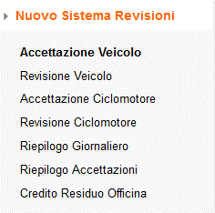

che presenta la pagina seguente:

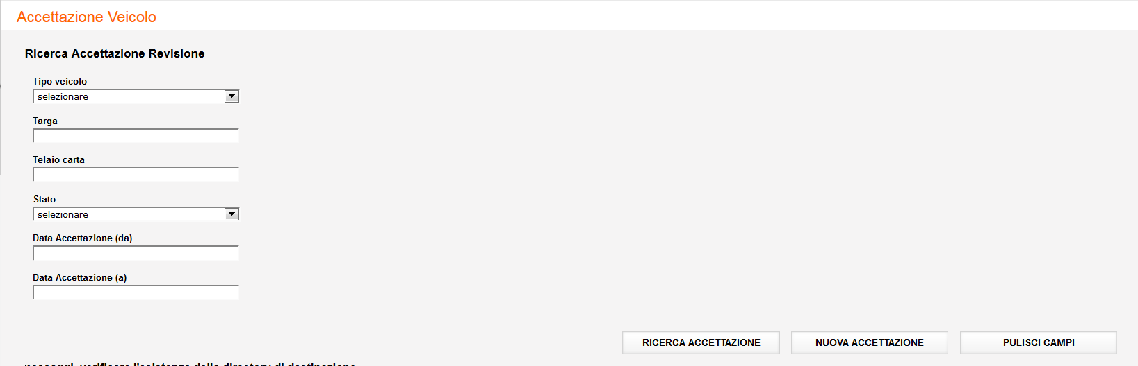

Su questa pagina l’utente può inserire una nuova accettazione o ricercarne una già esistente.
Clicccando sul tasto “Nuova accettazione” , viene presentata la pagina dove inserire i dati per l’accettazione (cfr. figura seguente):

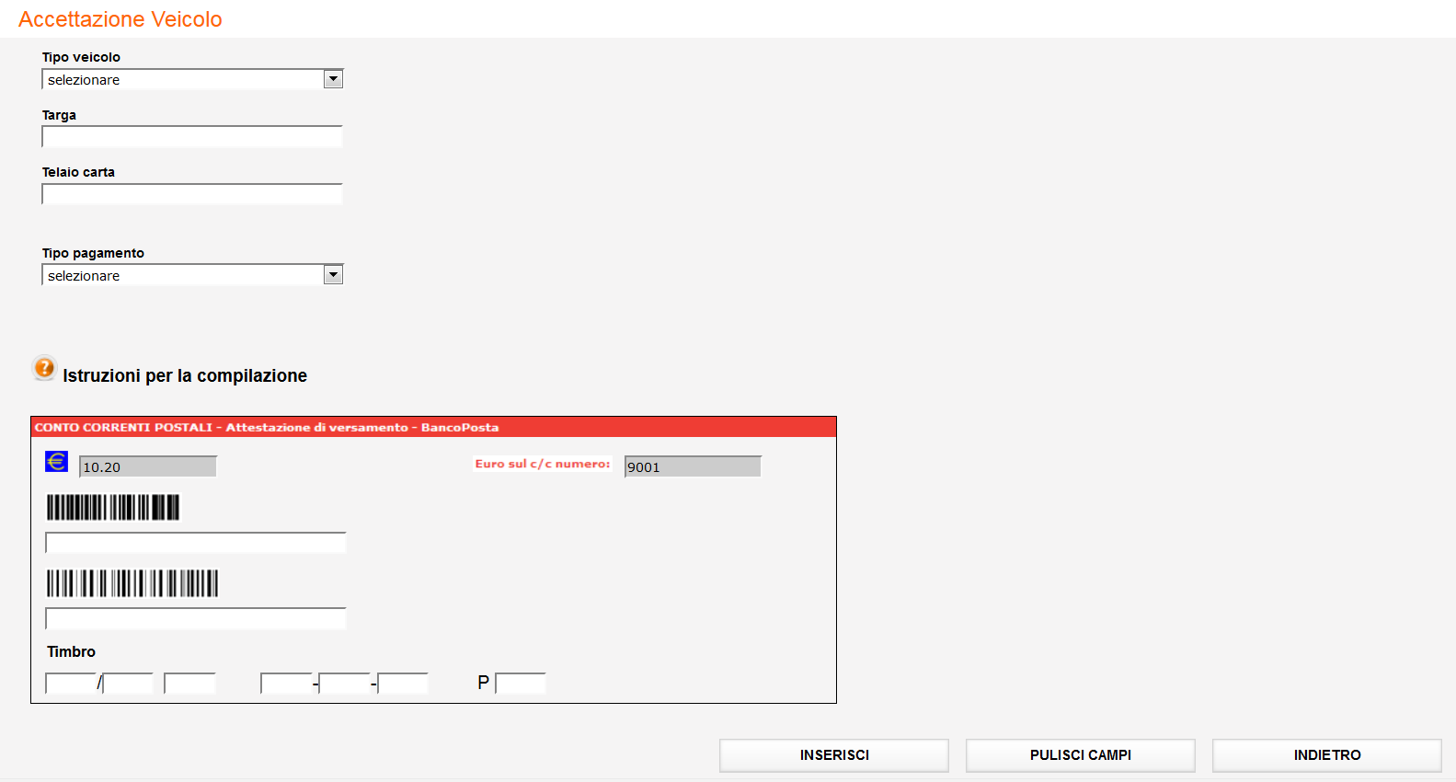

L’utente indica le seguenti informazioni, tutte obbligatorie:

- Tipo Veicolo (Autoveicolo/Motoveicolo);
- Targa Veicolo;
- Telaio Carta.

Inoltre l’utente è obbligato ad inserire la modalità del pagamento.

Il pagamento può essere effettuato secondo due modalità:
- Decurtazione credito pre-pagato attraverso i sistemi di pagamento offerti da Poste Italiane
- Bollettino postale indicando i codici identificativi dello stesso.

Per il pagamento con autocertificazione, in questo nuovo rilascio è stata introdotta la chiamata ad un nuovo servizio per la procedura di verifica pagamento.
Tale servizio, opzionalmente, richiederà i dati del Timbro che sarà acquisibile dal sistema dalla pagina dei bollettini.

Sui dati inseriti dall’utente il sistema controlla innanzitutto che la targa digitata appartenga ad un veicolo presente in archivio (banca dati del Sistema Informativo MCTC).
Infatti nel caso di un veicolo non presente in archivio, non è possibile procedere alla revisione.

Nel caso in cui il veicolo risulti regolarmente censito nella banca dati del Sistema Informativo MCTC, vengono effettuati i seguenti controlli:
- il veicolo non deve essere Cessato o Radiato;
- il peso del veicolo deve essere inferiore ai 3500 Kg;
- il veicolo non deve essere un Autobus;
- il Telaio deve essere presente in archivio;
- il Telaio non deve essere difforme da quello presente in archivio.

Nel caso di veicolo Cessato, l’Officina non può procedere alla revisione e viene visualizzato il messaggio ‘Errore durante l'inserimento. Il veicolo per il quale è stata effettuata la prenotazione risulta cessato.’
Per veicolo cessato s’intende un veicolo la cui targa è cessata, per esempio se è stato effettuato un cambio targa oppure in caso di furto/smarrimento della targa.
E’ dunque un’informazione relativa alla targa del veicolo.

Nel caso di veicolo Radiato, l’Officina non può procedere alla revisione e viene visualizzato il messaggio ‘Errore durante l'inserimento. Il veicolo per il quale è stata effettuata la prenotazione risulta radiato’.
Per veicolo radiato s’intende un veicolo che è stato radiato dalla circolazione, per esempio in caso di demolizione, furto/incendio, esportazione all’estero del veicolo.
E’ dunque un’informazione relativa al veicolo.

Nel caso di veicolo con peso superiore ai 3500 Kg, l’Officina non può procedere alla revisione, ma il veicolo è revisionabile presso l’Ufficio della Motorizzazione civile e viene visualizzato il messaggio ‘Errore durante l'inserimento. I veicoli (autoveicolo/motoveicolo) con peso superiore ai 3500 kg sono revisionabili presso l'Ufficio Motorizzazione Civile’.

Nel caso di autobus uso persone, l’Officina non può procedere alla revisione, ma il veicolo è revisionabile presso l’Ufficio Provinciale e viene visualizzato il messaggio ‘Errore durante l'inserimento. L'officina non può procedere alla revisione di autobus uso persone. Il veicolo è revisionabile solo presso l'Ufficio Motorizzazione Civile’.

Nel caso di telaio difforme da quello presente in archivio, l’Officina non può procedere alla revisione, ma il veicolo è revisionabile presso l’Ufficio Provinciale e viene visualizzato il messaggio ‘Errore durante l'inserimento Un veicolo con telaio difforme è revisionabile solo presso l'Ufficio Motorizzazione Civile’.
In questo caso la non conformità del telaio viene registrata e l’UMC può visualizzare la lista di questi veicoli.

Inoltre vengono effettuati i seguenti controlli:

- Non deve esistere un’accettazione nello stato “Accettata” per stesso tipo veicolo - targa, stessa officina, stessa data e stesso stato.
- Se per quel veicolo l’ultimo esito inserito è “Ripetere” o “Sospesa”, il codice impresa deve essere lo stesso di quello che si sta utilizzando al momento, altrimenti viene visualizzato il messaggio ‘L'ultima revisione effettuata dal veicolo risulta da ripetere o sospesa. Per la nuova revisione recarsi nella stessa officina o all'UMC.’

Dopo la verifica della revisionabilità del veicolo, viene verificato il pagamento.

Nel caso di pagamento tramite bollettino, sulla pagina di inserimento dell’accettazione devono essere inseriti i codici del bollettino:

Il numero di conto corrente viene impostato automaticamente ed è “9001”.
L’utente deve fornire in input i seguenti dati obbligatori:

- Codice di controllo (di lunghezza 12 caratteri)
- Codice IV campo (lungo 18 caratteri).
Premendo il pulsante “Inserisci” vengono comunicati i dati del pagamento.

La pagina dei bollettini ora presenta in più un campo Timbro ed un help online su come reperirlo leggendo il bollettino cartaceo.
Cliccando sull’help online viene visualizzato il timbro e come indicarlo:

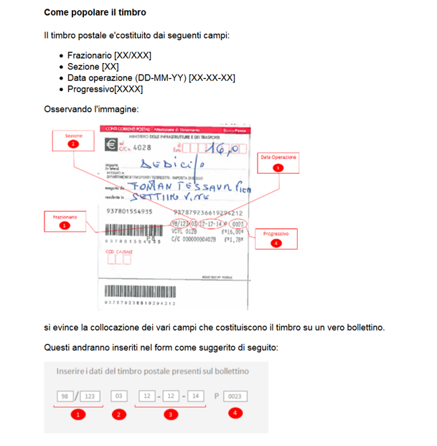

Come in precedenza, viene fatto un controllo sulla validità del Codice di controllo e del IV campo indicati dall’utente.
Infatti, il servizio effettua in prima istanza, per ogni bollettino, i controlli sui sistemi di contabilizzazione dei pagamenti e se ci sono delle incongruenze, richede la digitazione del timbro:

L’ operazione di pagamento è consentita previo controllo della validità del timbro.
Ogni pagamento ha un bollettino con codici identificativi diversi. Infatti il bollettino utilizzato per il pagamento di un’accettazione revisione, non può essere riutilizzato.
Il bollettino può essere rivitalizzato solo nel caso in cui un’accettazione venga annullata e venga effettuato lo storno del pagamento.

Superati i suddetti controlli, viene inserita l’accettazione del veicolo ed i dati dello stesso vengono memorizzati dando vita ad una forma di prenotazione implicita. I dati registrati in questa fase sono abilitanti per aggiornare il database del sistema MCTC-NET2; operazione effettuata da quest’ultimo sistema in modo asincrono.

Per visualizzare un’accettazione inserita, sulla pagina:

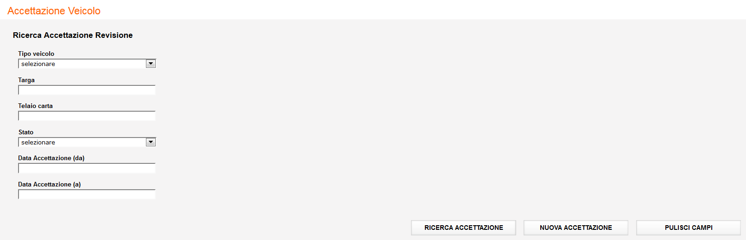

occorre valorizzare i campi seguenti:
- tipo veicolo
- Stato
- Data accettazione (da)
- Data accettazione (a)

Cliccando sul tasto “Ricerca accettazione” vengono visualizzate tutte le accettazioni effettuate dall’officina che ha effettuato il login:

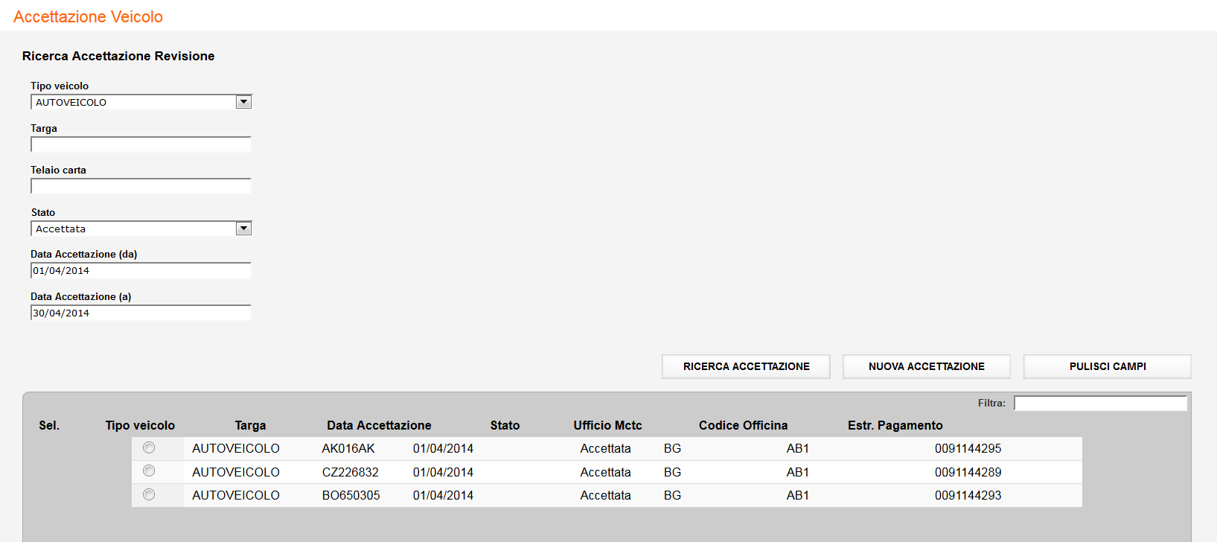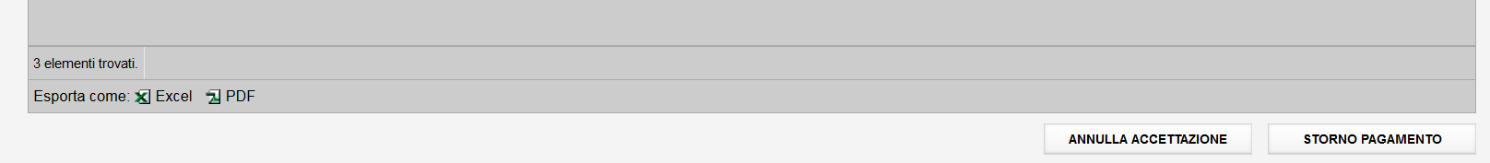

Deve essere possibile per l’officina ricercare e visualizzare le accettazioni inserite in un range massimo di 30 giorni in base allo stato dell’accettazione.
Le Officine Autorizzate devono poter annullare l’accettazione di un veicolo da revisionare. In questo caso deve essere possibile stornare l’eventuale pagamento effettuato per poterlo utilizzare per una nuova accettazione.
Tale operazione di annullamento / storno è possibile solo fino a quando non è stata avviata la procedura di revisione. L’avvio della procedura di revisione è determinata dalla chiamata del sistema MCTC-NET al web service di estrazione dati di prenotazione e dati di omologazione del veicolo.
Questo controllo non viene effettuato se il tipo di integrazione con MCTC-NET è “SVINCOLATA”.

Revisione veicolo
Il servizio permette ad un’officina autorizzata, di inserire l’esito delle revisioni effettuate sugli autoveicoli/motoveicoli, cioè di archiviarle, ricercarle, stamparne il tagliando ed infine, in alcuni casi specifici, di stornare on-line il pagamento.
L’applicazione, per Autoveicoli e Motoveicoli, ha lo stesso comportamento.
A titolo esemplificativo viene illustrato l’inserimento dell’esito di una revisione per un autoveicolo.

L'inserimento dell'esito di una revisione deve essere effettuato entro il numero di giorni limite configurato dalla data di inserimento dell'accettazione.

Le revisioni possono essere annullate dall’UMC di competenza. In questo caso l’Accettazione viene posta di nuovo nello stato di Accettata e puo’ essere annullata e stornato il pagamento (utilizzando funzioni descritte nel precedente capitolo).

L’utente deve selezionare dal menu, sempre attivo nella parte sinistra dello schermo, la voce “Revisione Veicolo”.

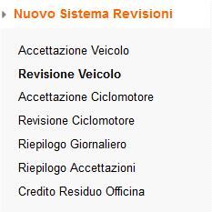

che presenta la pagina seguente:

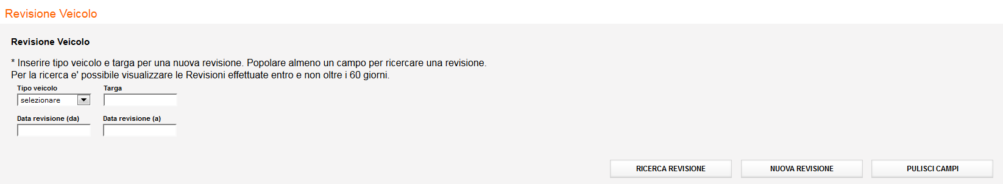
Per inserire l’esito di una revisione, l’utente deve selezionare il tipo veicolo, indicare la targa e cliccare sul tasto “Nuova revisione”:

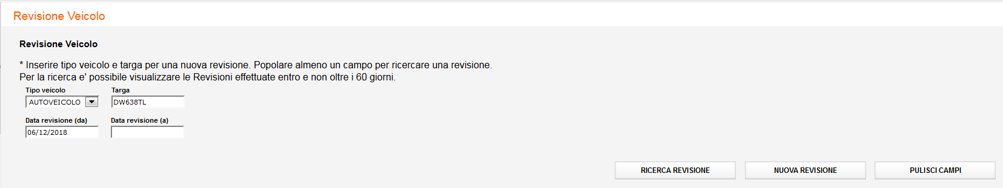

Viene visualizzata la pagina seguente:

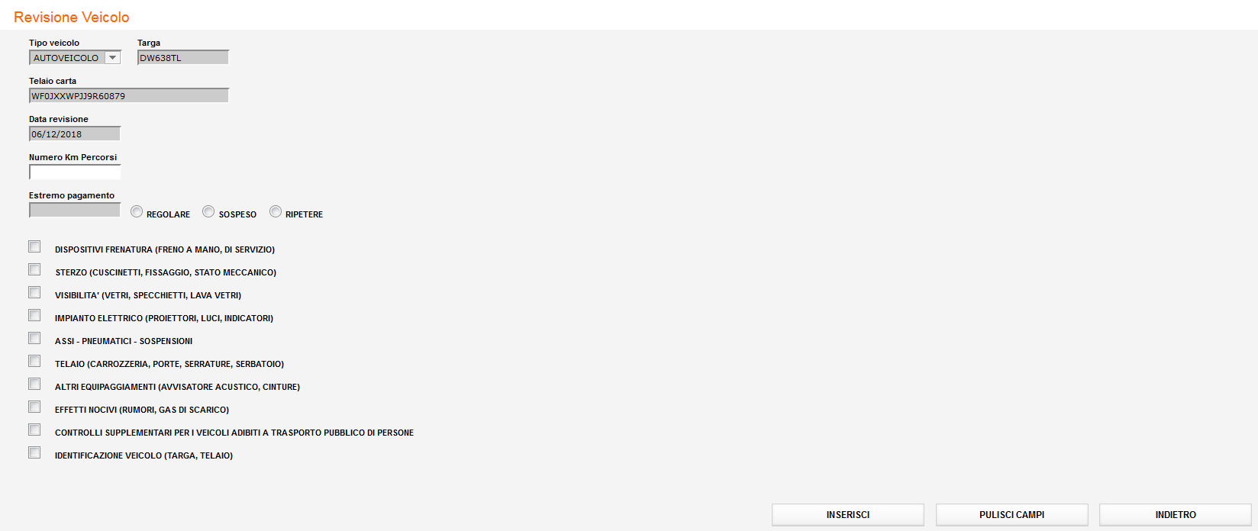
Su questa pagina vengono visualizzati gli altri dati relativi al veicolo: Telaio carta, Data revisione ed Estremo di pagamento.
Il numero dei chilometri viene preseo dal file.sav e viene visualizzato sprotetto, in quanto l’utente lo può modificare.

L’esito di una revisione è configurabile.

Esito Revisione “Regolare”
L’inserimento dell’esito della revisione dell’autoveicolo/motoveicolo deve avvenire secondo le disposizioni dettate dalla configurazione di integrazione fra il sistema DTT e MCTC-NET.

Esito Revisione “Ripetere - Sospesa”
Nel caso in cui l’esito della revisione sia “Ripetere” o “Sospesa”, l’utente deve obbligatoriamente indicare almeno uno dei codici relativi alle irregolarità riscontrate. L’indicazione deve essere riportata nel “Motivo”.

Cliccando sul tasto “Inserisci” viene inserito l’esito della revisione.

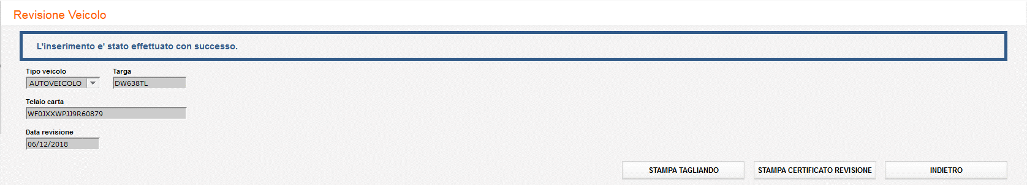

Al termine dell’operazione di inserimento, il sistema permette di stampare il tagliando tramite il pulsante “Stampa Tagliando”.
Viene così attivata la procedura di stampa della revisione che reperisce e formatta, in formato “pdf”, tutte le informazioni relative al tagliando:

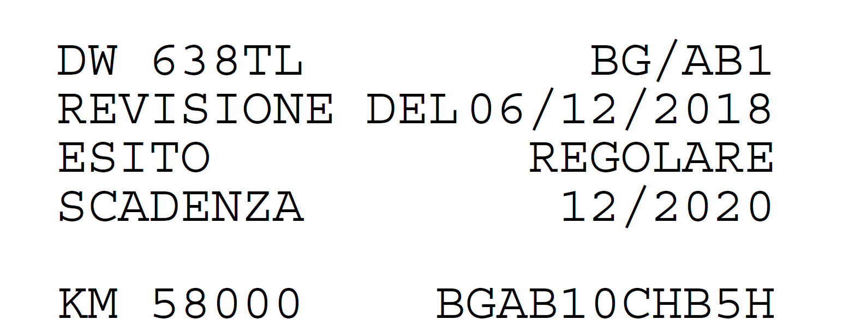
Dal 21 maggio 2018, sul tagliando (Attestato di revisione) vengono stampate anche le seguenti informazoni:
- data scadenza revisione successiva
- numero chilometri percorsi

Al termine dell’operazione di inserimento, oltre al tagliando, il sistema permette di stampare il Certificato di Revisione tramite il pulsante “Stampa Certificato Revisione”.
Se l’Officina ha più responsabili, cliccando su ‘Stampa Certificato Revisione’ viene prima presentata una pagina che dà la possibilità di indicare il responsabile che ha effettuato la revisione:

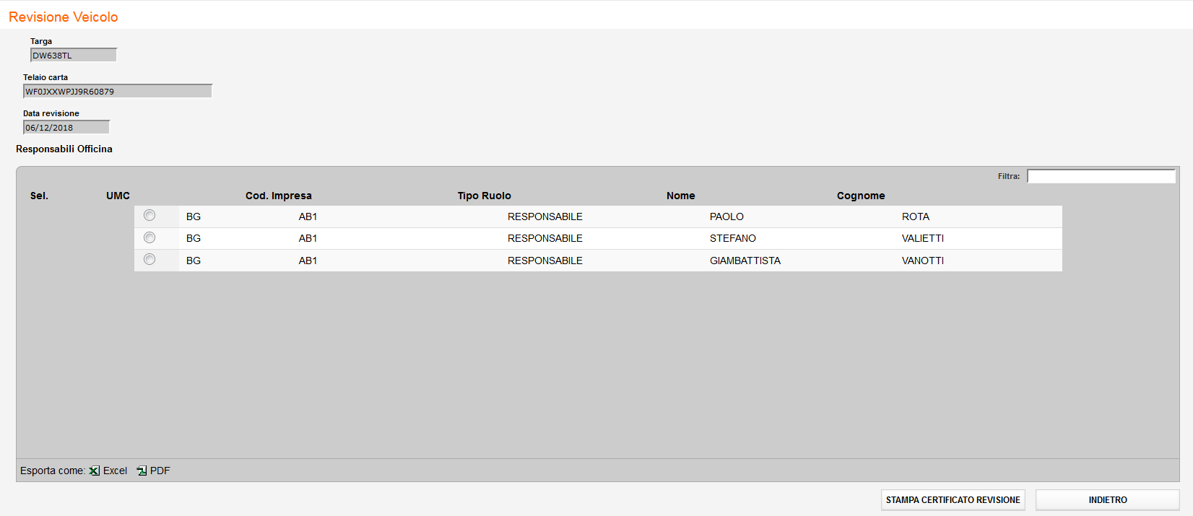
Dopo aver selezionato un responsabile, è possibile stampare il Certificato.
La procedura di stampa del Certificato reperisce e formatta, in formato “pdf”, le seguenti informazioni:
- Data
- Codice antifalsificazione
- Dati dell’officina
- Dati responsabile Officina che inserisce la revisione
- Risultato revisione
- Data prossima scadenza
- Carenze constatate in caso di revisione con esito Ripetere/Sospeso

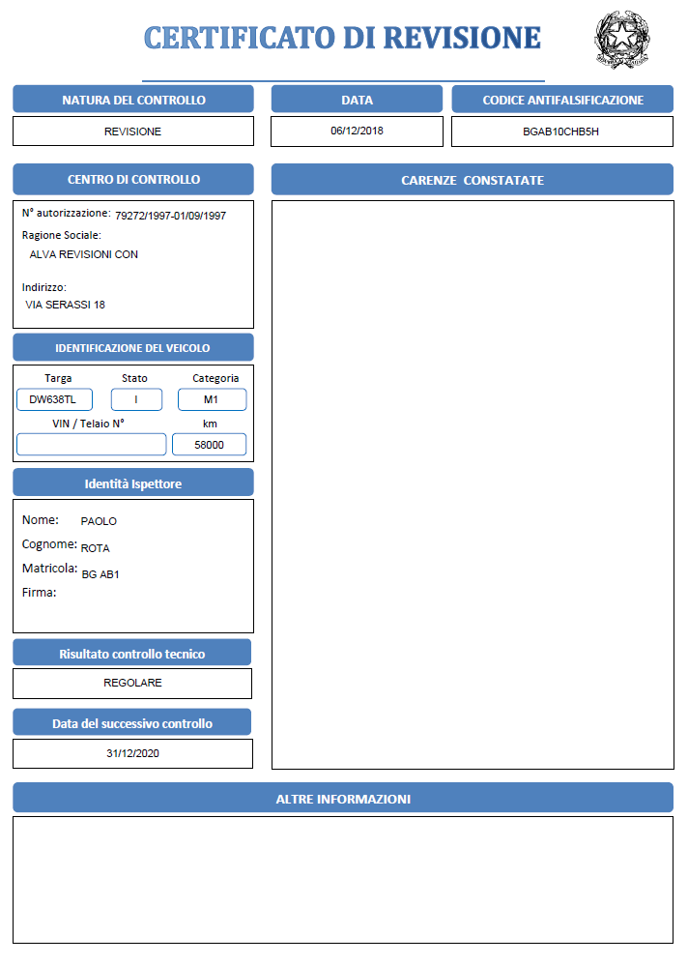

Il sistema permette di visualizzare l’elenco delle revisioni inserite dall’officina fino a 60 giorni prima.

Per visualizzare una revisione inserita, sulla pagina seguente:

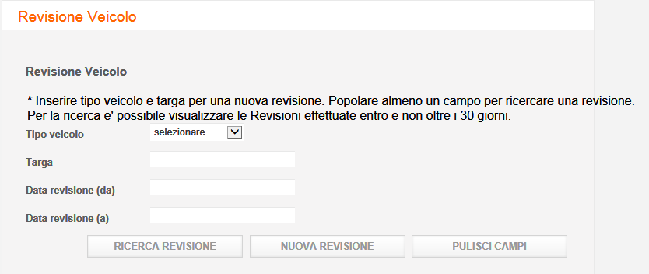

occorre valorizzare uno dei campi indicati e cliccare sul tasto “Ricerca revisione” .

Se viene selezionato il tipo veicolo, è obbligatorio indicare anche la Targa.

Se viene indicata la Data revisione (da), è obbligatorio indicare anche la Data revisione (a).
La data revisione deve essere entro i 60 giorni dalla data odierna:

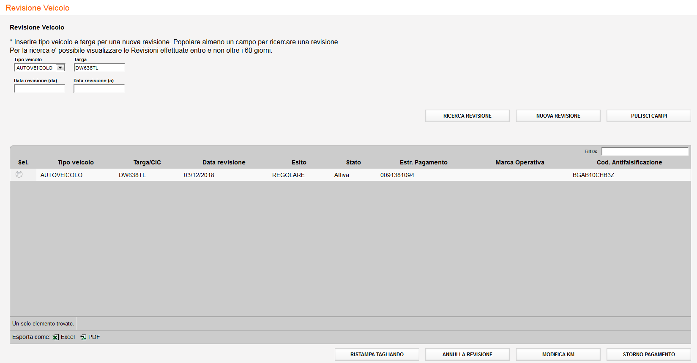
L’estremo di pagamento viene visualizzato soltanto nel caso di revisioni attive.

E’ possibile richiedere la stampa dell’elenco delle revisioni visualizzate sia in formato excel che in formato pdf.

Se il criterio di ricerca viene impostato indicando solo Tipo Veicolo e Targa, vengono visualizzate tutte le revisioni associate alla “Targa”, ordinate per “Data Revisione” decrescente e, per la stessa data, prima le “Attive” e poi le “Annullate”, sempre entro i 30 giorni dalla data di sistema.
Se il criterio di ricerca viene impostato indicando solo Data revisione (da) e Data revisione (a), vengono visualizzate tutte le revisioni effettuate nell’intervallo indicato (entro i 30 giorni dalla data di sistema), ordinate per stato (prima le “Attive” e poi le “Annullate”).

L’utente può selezionare una revisione, fra quelle attive, ed effettuare le seguenti operazioni:
- ristampa tagliando
- ristampa Certificato di Revisione
- annullamento revisione
- modifica Km

Ristampa
Gli Utenti abilitati possono richiedere la ristampa del tagliando solo per le revisioni ATTIVE.

La ristampa del tagliando a differenza della stampa, non deve dar luogo alla generazione di un nuovo codice antifalsificazione, ma deve riportare sul tagliando il codice precedentemente assegnato all’atto della stampa.

Ristampa Certificato di Revisione
Gli Utenti abilitati possono richiedere la ristampa del Certificato di revisione solo per le revisioni ATTIVE.

Annullamento
Un’Officina può annullare una revisione solo il giorno stesso in cui l’ha inserita.
Dal giorno dopo l’annullamento è attivabile solo dall’UMC di competenza.

Modifica Km
Un’Officina può modificare i chilometri di una revisione solo il giorno stesso in cui l’ha inserita.
Dal risultato della ricerca, selezionando una revisione e cliccando sul tasto ‘Modifica Km’ si apre la pagina seguente:

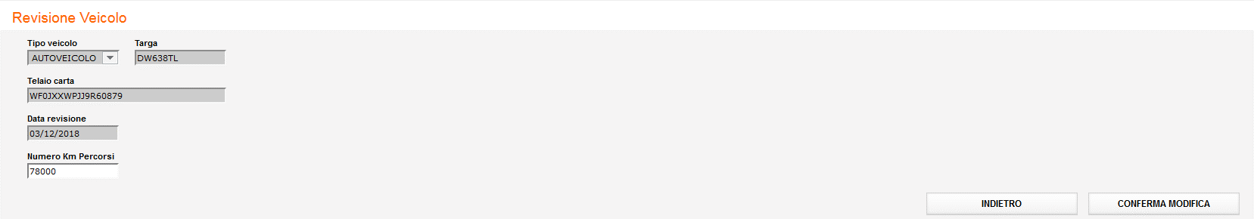

Dove l’utente modifica i Km e conferma:

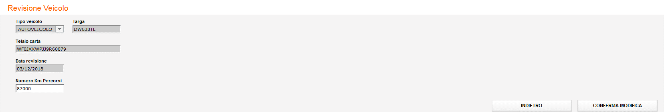

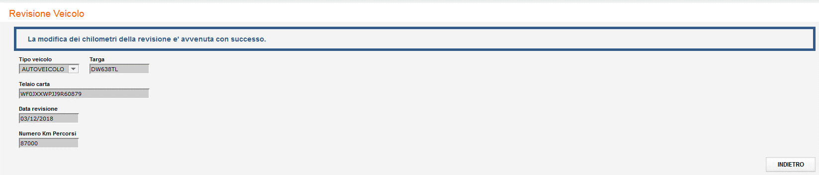

Storno
Per le revisioni annullate, l’utente può selezionare una revisione (fra quelle annullate con ancora l’estremo di pagamento) ed effettuare l’operazione di storno del pagamento premendo il relativo pulsante.
Si tratta di quelle revisioni per le quali, in fase di annullamento, per problemi di collegamento, non è stato stornato il pagamento. Pertanto l’utente ha la possibilità di effettuare lo storno in un secondo momento.

Accettazione Ciclomotore

Le Officine Autorizzate, prima di effettuare la revisione di un ciclomotore, devono “accettare” il ciclomotore da revisionare. L’accettazione deve essere considerata come una vera e propria prenotazione.
In questa fase si deve verificare che il ciclomotore abbia le caratteristiche tecniche per essere sottoposto a revisione presso un’officina privata.

Attenzione: nel caso in cui non venga portata a termine la revisione il pagamento effettuato per l’inserimento dell’accettazione puo’ essere recuperato annullando l’accettazione stessa ed effettuando lo storno del pagamento.

L’utente deve selezionare dal menu, sempre attivo nella parte sinistra dello schermo, la voce “Accettazione ciclomotore”.

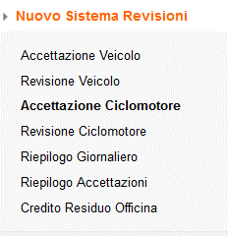

che presenta la pagina seguente:

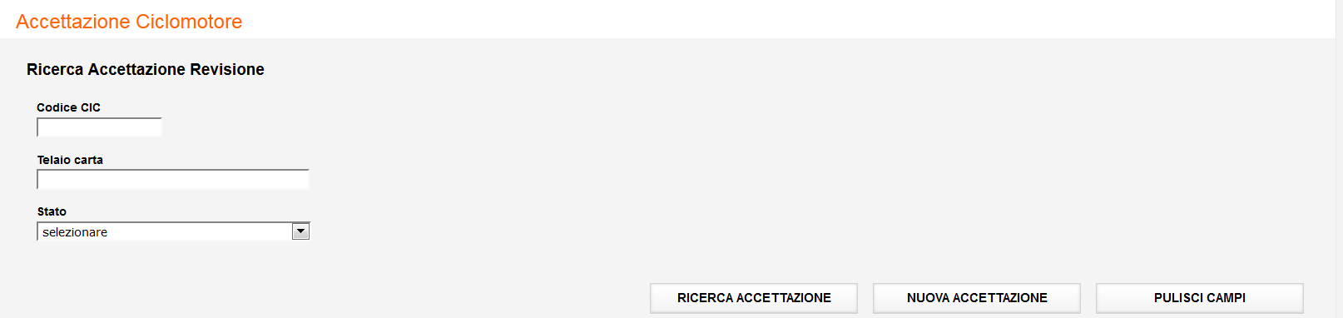

Su questa pagina l’utente può inserire una nuova accettazione o ricercarne una già esistente.
Clicccando sul tasto “Nuova accettazione” , viene presentata la pagina dove inserire i dati per l’accettazione:

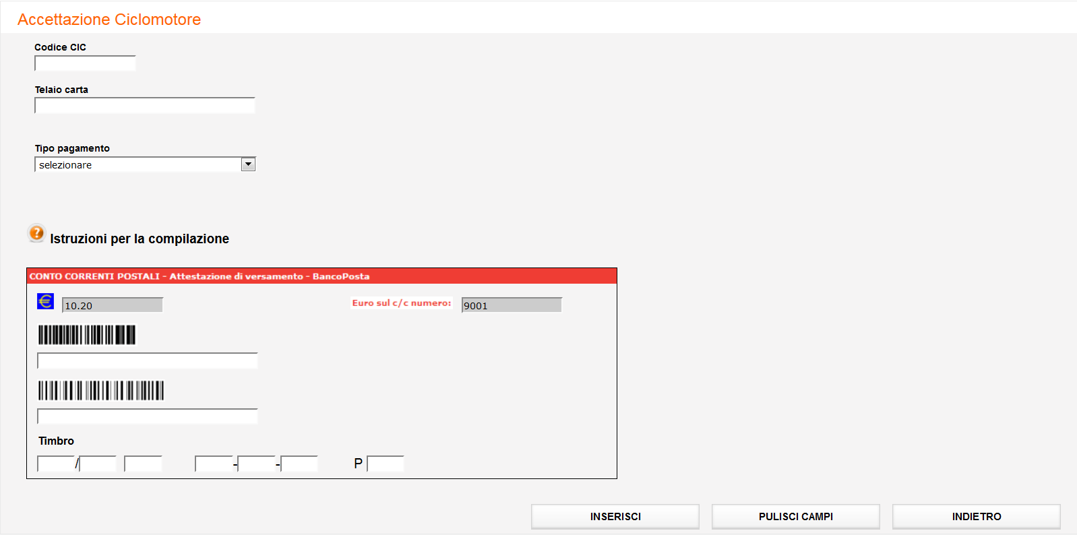

L’utente deve indicare obbligatoriamente il Codice CIC o il Contrassegno Ciclomotore ed il Telaio carta.

Inoltre, se l’Officina è abilitata al pagamento telematico, l’utente è obbligato ad inserire la modalità del pagamento.

Il pagamento può essere effettuato secondo due modalità:
- Decurtazione credito pre-pagato attraverso i sistemi di pagamento offerti da Poste Italiane
- Bollettino postale indicando i codici identificativi dello stesso.

Per il pagamento con autocertificazione, in questo nuovo rilascio è stata introdotta la chiamata ad un nuovo servizio per la procedura di verifica pagamento.
Tale servizio, opzionalmente, richiederà i dati del Timbro che sarà acquisibile dal sistema dalla pagina dei bollettini.

Un ciclomotore per poter essere revisionato da un’officina autorizzata deve soddisfare le seguenti condizioni:
- non deve essere “Radiato”;
- la data della revisione, deve essere compresa fra i tre giorni precedenti alla data odierna e la data odierna stessa. È necessario sottolineare che a fronte di particolari esigenze, l’Amministrazione può richiedere di variare il vincolo dell’inserimento delle revisioni nei tre giorni precedenti alla data odierna.

Ciclomotore con CIC
- La revisione di un ciclomotore con CIC è possibile solo se vengono indicati il CIC e il telaio del ciclomotore.
- Il CIC e il telaio indicati devono essere congruenti con quelli estratti dall’archivio.
- Per un Telaio con CIC, non può essere inserita più di una revisione con la stessa data dalla stessa Officina, mentre invece è possibile da Officine diverse.
- Non deve esistere un’accettazione nello stata “Accettata” per stesso CIC - telaio, stessa officina e stessa data.
- Se l’ultimo esito inserito per quel ciclomotore è “Ripetere” o “Sospeso”, il Codice impresa deve essere lo stesso di quello che si sta utilizzando al momento altrimenti viene visualizzato il messaggio ‘L'ultima revisione effettuata dal veicolo risulta da ripetere o sospesa. Per la nuova revisione recarsi nella stessa officina o all'UMC.’.

Dopo la verifica della revisionabilità del veicolo, viene verificato il pagamento.
Nel caso di pagamento tramite bollettino, sulla pagina di inserimento dell’accettazione devono essere inseriti i codici del bollettino:

Il numero di conto corrente viene impostato automaticamente ed è “9001”.

L’utente deve fornire in input i seguenti dati obbligatori:

- Codice di controllo (di lunghezza 12 caratteri)
- Codice IV campo (lungo 18 caratteri).

Premendo il pulsante “Inserisci” vengono comunicati i dati del pagamento.

La pagina dei bollettini ora presenta in più un campo Timbro ed un help online su come reperirlo leggendo il bollettino cartaceo.
Cliccando sull’help online viene visualizzato il timbro e come indicarlo:

Come in precedenza, viene fatto un controllo sulla validità del Codice di controllo e del IV campo indicati dall’utente.
Infatti, il servizio effettua in prima istanza, per ogni bollettino, i controlli sui sistemi di contabilizzazione dei pagamenti e se ci sono delle incongruenze, richede la digitazione del timbro:

L’ operazione di pagamento è consentita previo controllo della validità del timbro.

Ogni pagamento ha un bollettino con codici identificativi diversi. Infatti il bollettino utilizzato per il pagamento di un’accettazione revisione, non può essere riutilizzato.
Il bollettino può essere rivitalizzato solo nel caso in cui un’accettazione venga annullata e venga effettuato lo storno del pagamento.

Superati i suddetti controlli, viene inserita l’accettazione del ciclomotore ed i dati dello stesso vengono memorizzati dando vita ad una forma di prenotazione implicita.

Per visualizzare un’accettazione inserita, sulla pagina seguente:

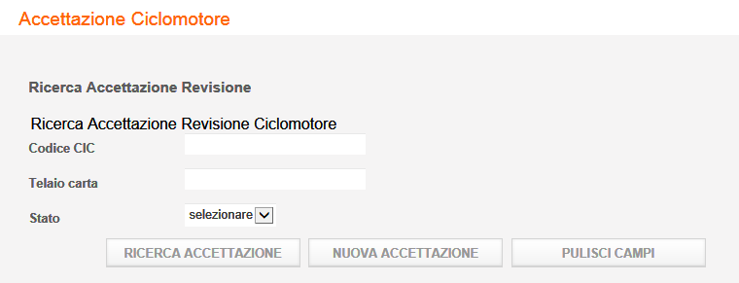

occorre valorizzare uno dei campi indicati e cliccare sul tasto “Ricerca accettazione”.

Indicando ad esempio il Codice CIC e cliccando sul tasto “Ricerca accettazione”, vengono visualizzate le accettazioni relative al codice CIC digitato, effettuate dall’officina.

Le Officine Autorizzate devono poter annullare l’accettazione di un ciclomotore da revisionare. In questo caso deve essere possibile stornare l’eventuale pagamento effettuato per poterlo utilizzare per una nuova accettazione.
Tale operazione di annullamento/storno è possibile solo fino a quando non è stata avviata la procedura di revisione.

Revisione ciclomotore
Il servizio permette ad un’officina autorizzata, di inserire l’esito delle revisioni effettuate sui ciclomotori, cioè di archiviarle, ricercarle, stamparne il tagliando, annullare la revisione stessa ed infine, in alcuni casi specifici, di stornare on-line il pagamento.

L'inserimento dell'esito di una revisione deve essere effettuato entro il numero di giorni limite configurato dalla data di inserimento dell'accettazione.

Le revisioni effettuate in giornata possono essere annullate dall’UMC di competenza. In questo caso l’Accettazione viene posta di nuovo nello stato di Accettata e puo’ essere annullata e stornato il pagamento (utilizzando funzioni descritte nel precedente capitolo).

L’utente deve selezionare dal menu, sempre attivo nella parte sinistra dello schermo, la voce “Revisione Ciclomotore”.

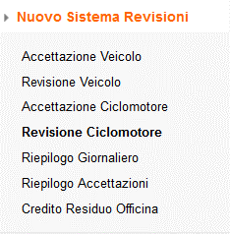

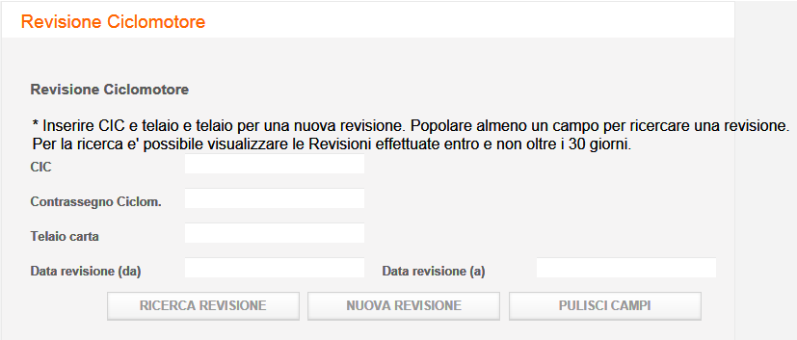
Per inserire l’esito di una revisione, l’utente deve indicare il codice CIC o il Contrassegno Ciclomotore d’interesse e cliccare sul tasto “Nuova revisione” .

Per un ciclomotore, se non è dotato di contachilometri, l’utente deve fleggare il check ‘NO CONTA KM’.
Se invece il ciclomotore ha i chilometri, questi devono essere estratti dal file.sav e visualizzati protetti.
Su questa pagina vengono visualizzati gli altri dati relativi al veicolo: Telaio carta, Data revisione ed Estremo di pagamento.

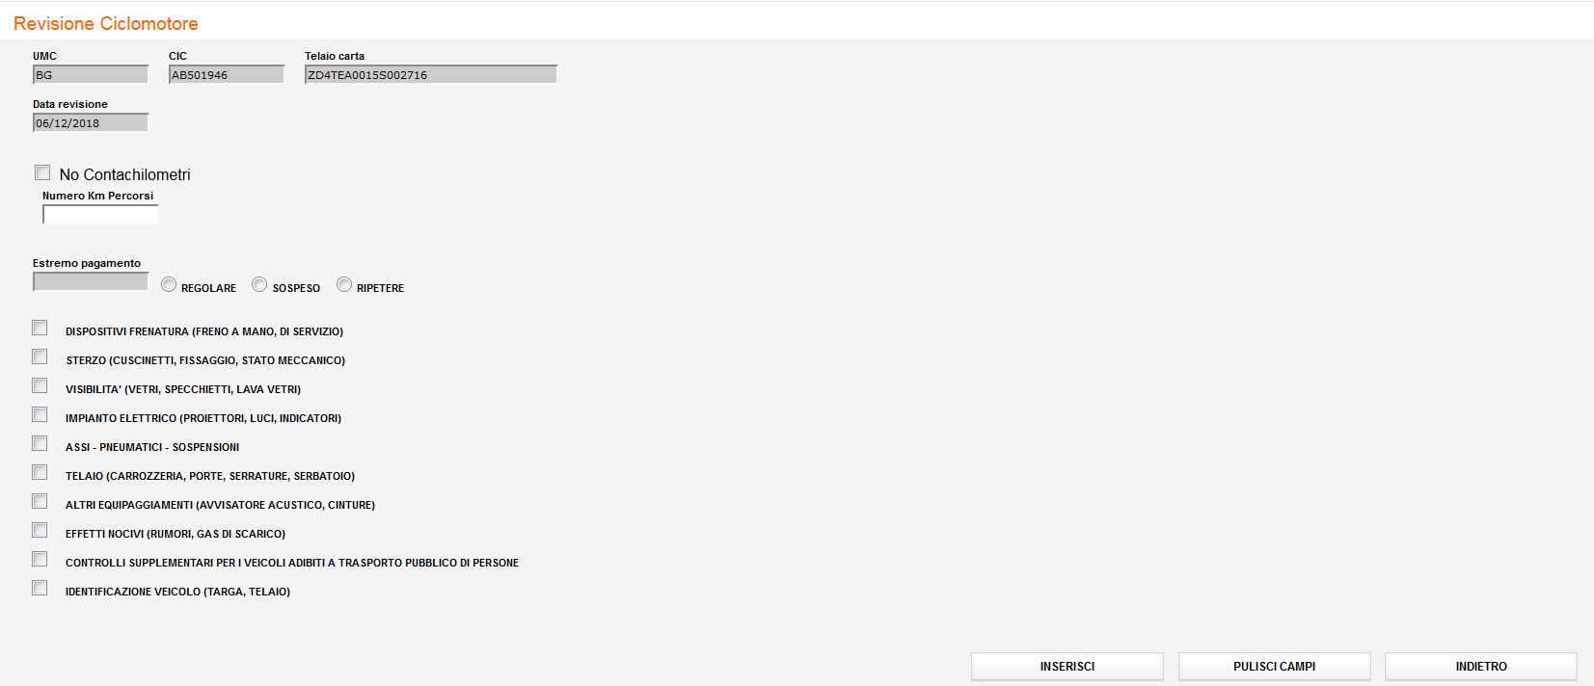

L’esito di una revisione è configurabile.

Esito Revisione “Regolare”
L’inserimento dell’esito della revisione del ciclomotore deve avvenire secondo le disposizioni dettate dalla configurazione di integrazione fra il sistema DTT e MCTC-NET.

Esito Revisione “Ripetere - Sospesa”
Nel caso in cui l’esito della revisione sia “Ripetere” o “Sospesa”, l’utente deve obbligatoriamente indicare almeno uno dei codici relativi alle irregolarità riscontrate. L’indicazione deve essere riportata nel “Motivo”.

Se il ciclomotore non ha il contachilometri deve essere indicato il check relativo:

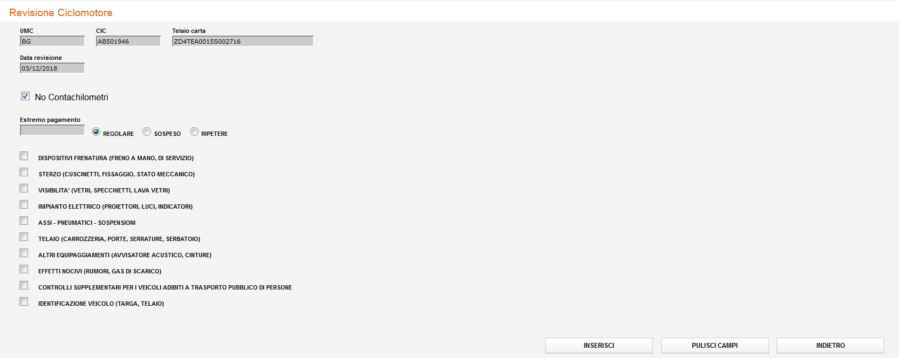

Cliccando sul tasto “Inserisci” viene inserito l’esito della revisione:
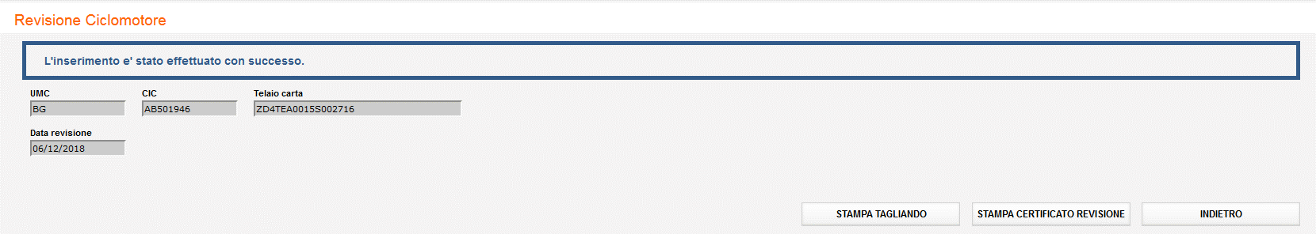
Al termine dell’operazione di inserimento, il sistema permette di stampare il tagliando tramite il pulsante “Stampa Tagliando”.
Viene così attivata la procedura di stampa della revisione che reperisce e formatta, in formato “pdf”, tutte le informazioni relative al tagliando:

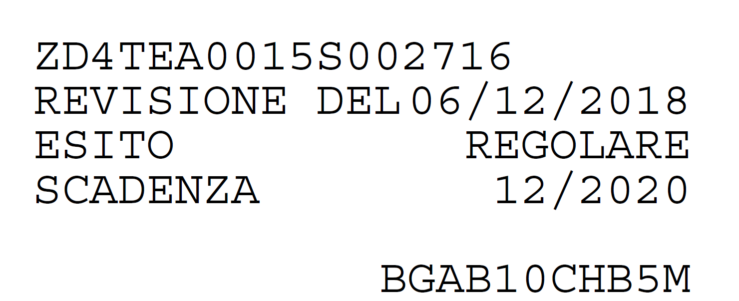

Dal 21 maggio 2018, sul tagliando (Attestato di revisione) vengono stampate anche le seguenti informazoni:
- data scadenza revisione successiva
- numero chilometri percorsi, se presente il contachilometri

Se invece i km sono presenti, la stampa dell’Attestato di Revisione diventa:

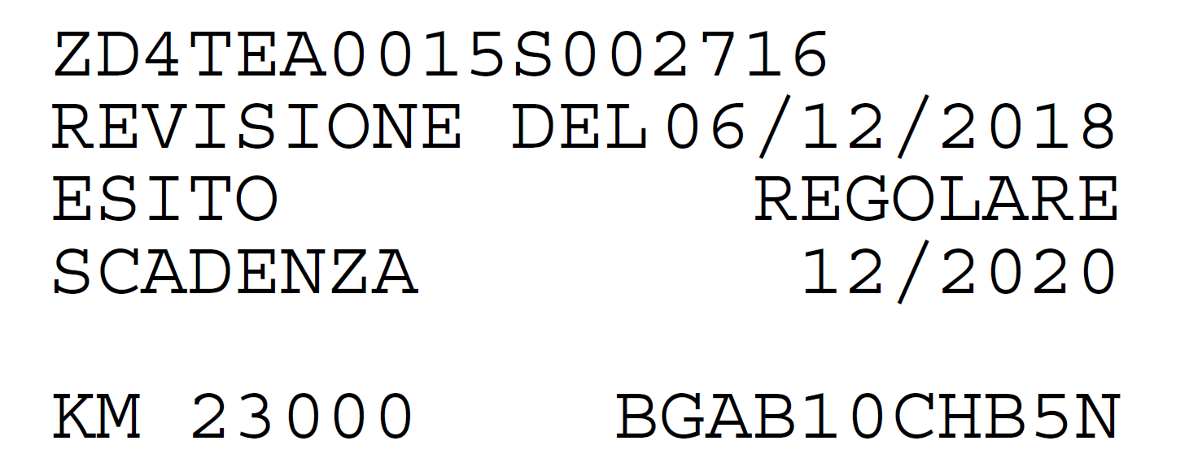
Al termine dell’operazione di inserimento, oltre al tagliando, il sistema permette di stampare il Certificato di Revisione tramite il pulsante “Stampa Certificato Revisione”.

Se l’Officina ha più responsabili, cliccando su ‘Stampa Certificato Revisione’ viene prima presentata una pagina che dà la possibilità di indicare il responsabile che ha effettuato la revisione:

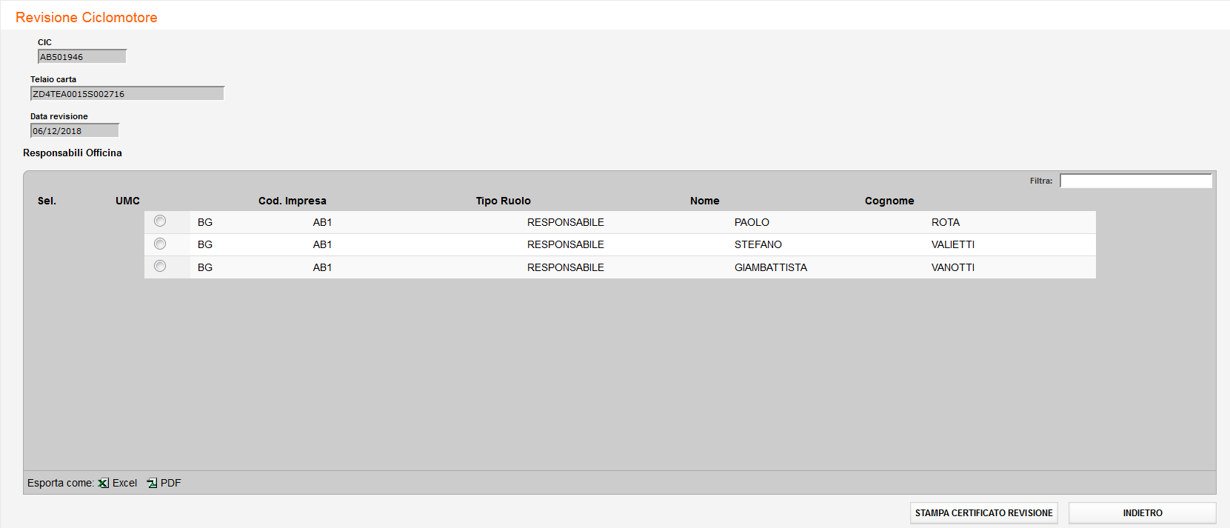

Dopo aver selezionato un responsabile, è possibile stampare il Certificato.
La procedura di stampa del Certificato reperisce e formatta, in formato “pdf”, le seguenti informazioni:
- Data
- Codice antifalsificazione
- Dati dell’officina
- Dati responsabile Officina che inserisce la revisione
- Risultato revisione
- Data prossima scadenza
- Carenze constatate in caso di revisione con esito Ripetere/Sospeso

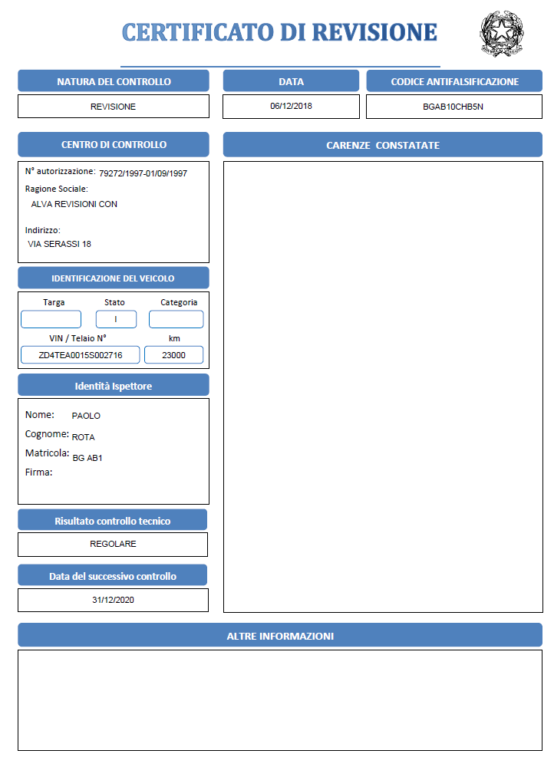

Il sistema permette di visualizzare l’elenco delle revisioni inserite dall’officina fino a 60 giorni prima.

Per visualizzare una revisione inserita, sulla pagina seguente:

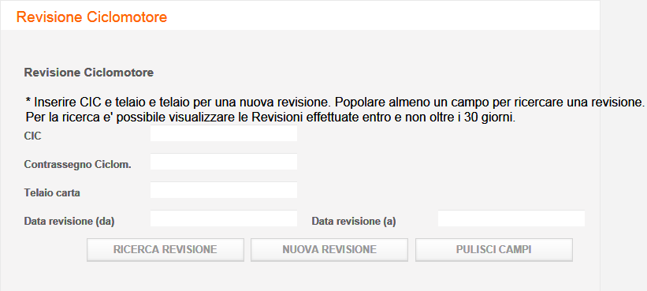

occorre valorizzare uno dei campi indicati e cliccare sul tasto “Ricerca revisione” .

Se viene indicato il codice CIC, viene visualizzzato l’elenco delle revisioni effettuate dall’officina negli ultimi 30 giorni per quel codice.

Se viene indicata la Data revisione (da), è obbligatorio indicare la Data revisione (a).

L’estremo di pagamento viene visualizzato soltanto nel caso di revisioni attive.

E’ possibile richiedere la stampa dell’elenco delle revisioni visualizzate sia in formato excel che in formato pdf.

Se il criterio di ricerca delle revisioni viene impostato indicando solo il ”Telaio”, allora devono essere visualizzate tutte le revisioni legate a quel telaio, ordinate per data revisione decrescente e per stessa data, prima le “Attive” e poi le “Annullate”, sempre non oltre i 30 giorni dalla data di sistema.

L’utente può selezionare una revisione, fra quelle attive, ed effettuare le seguenti operazioni:
- ristampa tagliando
- ristampa Certificato di Revisione
- annullamento revisione
- modifica Km

Ristampa
Gli Utenti abilitati possono richiedere la ristampa, solo per le revisioni inserite in giornata, solo dopo aver visualizzato la revisione e per le revisioni ATTIVE.
La ristampa del tagliando a differenza della stampa, non deve dar luogo alla generazione di un nuovo codice antifalsificazione, ma deve riportare sul tagliando il codice precedentemente assegnato all’atto della stampa.

Ristampa Certificato di Revisione
Gli Utenti abilitati possono richiedere la ristampa del Certificato di revisione solo per le revisioni ATTIVE.

Annullamento
Un’Officina può annullare una revisione solo il giorno stesso in cui l’ha inserita.
Dal giorno dopo l’annullamento è attivabile solo dall’UMC di competenza.

Modifica Km
Un’Officina può modificare i chilometri di una revisione solo il giorno stesso in cui l’ha inserita.
Dal risultato della ricerca, selezionando una revisione e cliccando sul tasto ‘Modifica Km’ si apre la pagina seguente:

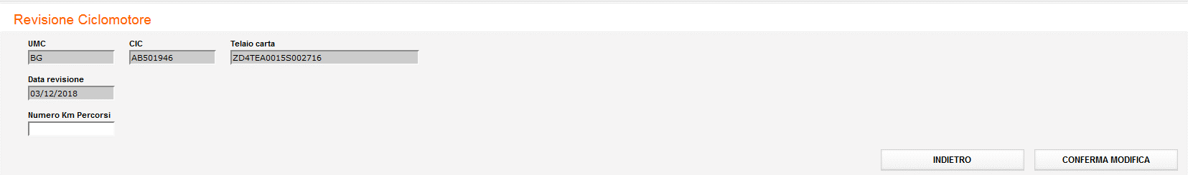

Dove l’utente modifica i Km e conferma.
Nel caso illustrato, in fase di inserimento è stato indicato che il ciclomotore non ha il contachilometri:
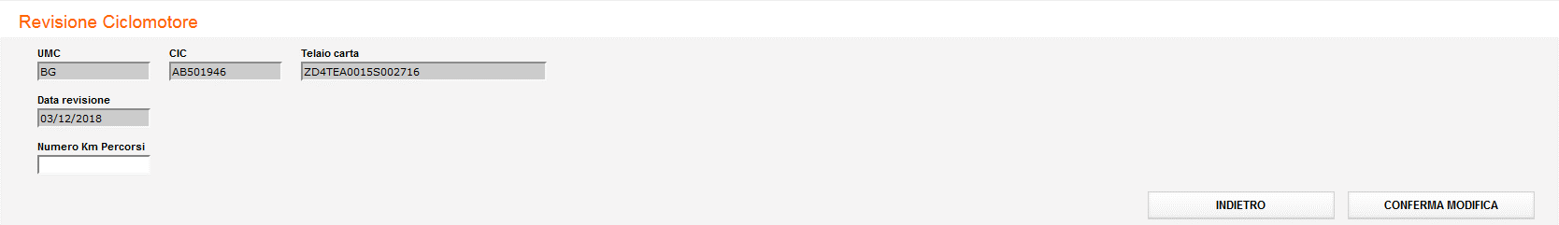

È possibile però inserire i Km e confermare la modifica:

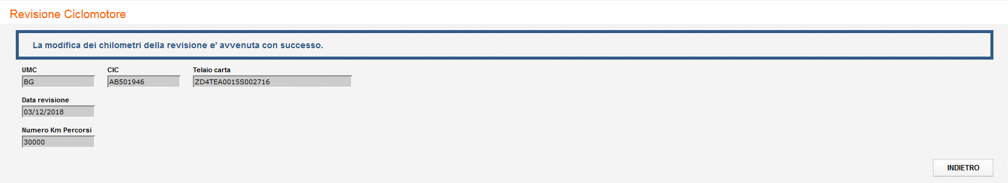

Annullamento
L’annullamento è attivabile solo dall’UMC di competenza.

Storno
Per le revisioni annullate, l’utente può selezionare una revisione (fra quelle annullate con ancora l’estremo di pagamento) ed effettuare l’operazione di storno del pagamento premendo il relativo pulsante.
Si tratta di quelle revisioni per le quali, in fase di annullamento, per problemi di collegamento, non è stato stornato il pagamento. Pertanto l’utente ha la possibilità di effettuare lo storno in un secondo momento.

RIEPILOGO GIORNALIERO

Il sistema permette ad un’officina, di stampare le revisioni del giorno indicato e le accettazioni ‘Bloccate’ solo del giorno indicato.

Se per un veicolo vengono inserite solo accettazioni (con relativo pagamento) e non viene portata a termine la revisione, l’officina potra’ recuperare i pagamenti utilizzati per le accettazioni effettuando la ricerca dalle voci di menu Accettazione veicolo o Accettazione ciclomotore ed effettuare l’annullamento e lo storno del pagamento.

L’utente deve selezionare dal menu, sempre attivo nella parte sinistra dello schermo, la voce “Riepilogo giornaliero”.

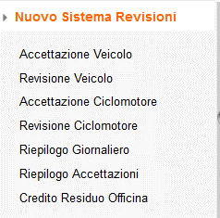

che presenta la pagina seguente:

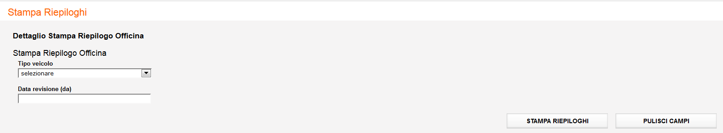
In questa pagina l’utente può richiedere la stampa del riepilogo delle revisioni in base al tipo di veicolo (Veicolo o Ciclomotore) ed alla data della revisione (minore o uguale alla data odierna). Entrambi i dati sono obbligatori.

Se l’utente inserisce oggi una revisione con la data di ieri, nella stampa di riepilogo di oggi non viene riportata.

Il sistema provvede a reperire dall’archivio tutte le revisioni effettuate dall’officina autorizzata alla data indicata dall’utente.
Inoltre la stampa visualizza anche tutte le Accettazioni effettuata dall’Officina alla data indicata dall’utente.

In base alla data revisione inserita, viene aperta una nuova pagina con un documento in formato pdf riportante i dati richiesti.
Da quuesto rilascio è possibile inserire un qualunque giorno di un qualunque anno.
Se ad esempio vengono indicati i seguenti dati:

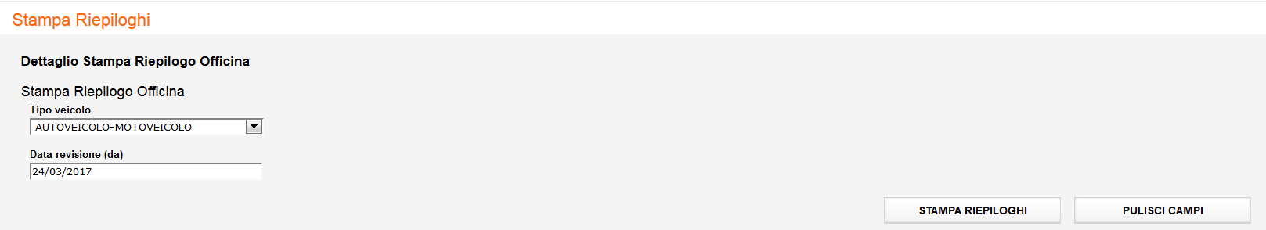

La stampa del riepilogo sarà la seguente:

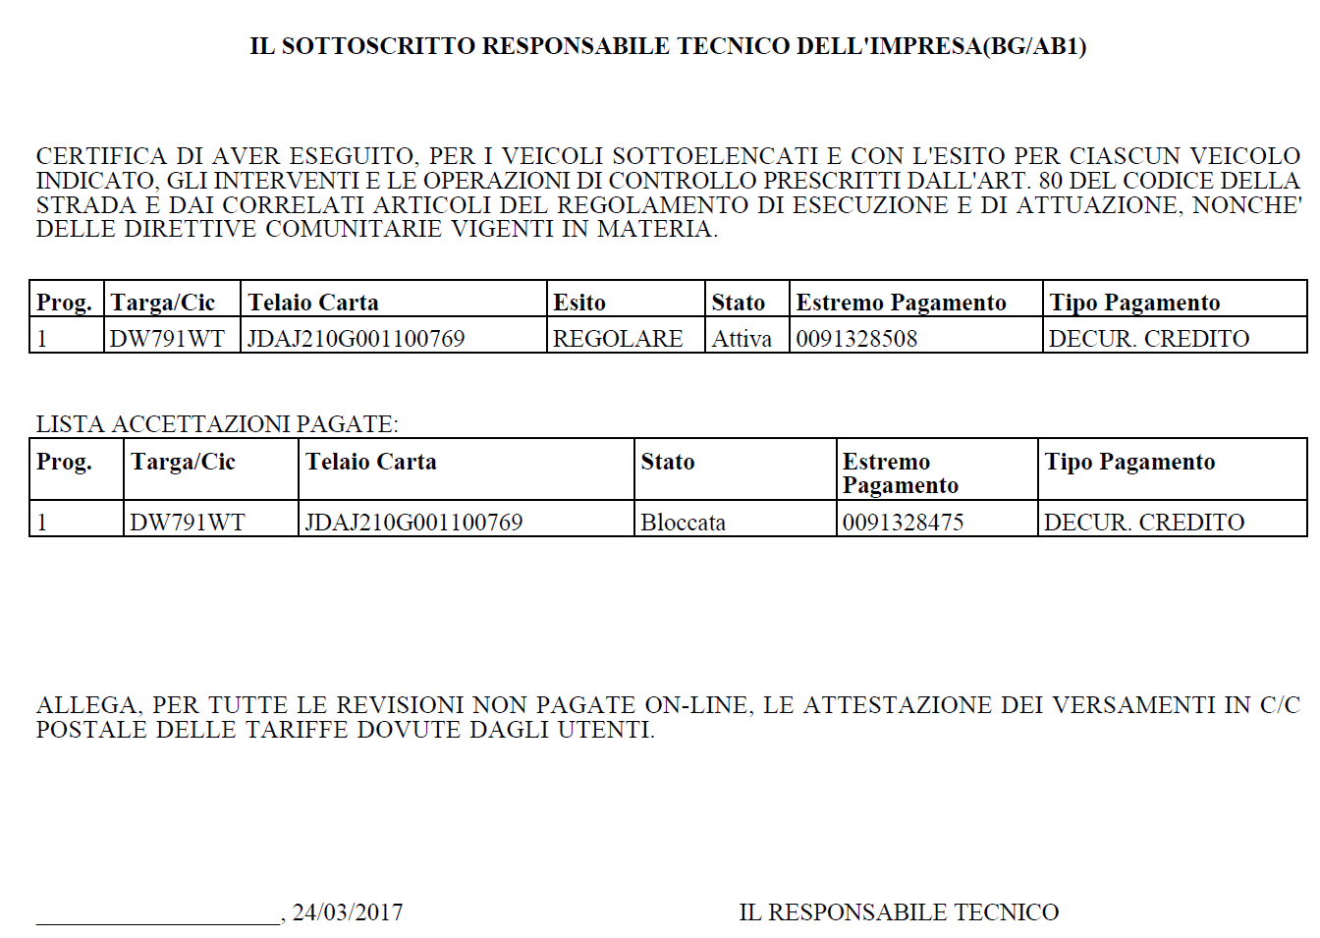

Sulla stampa vengono riportate prima le revisioni attive e poi le annullate.

L’estremo del pagamento ed il tipo di pagamento sono valorizzati solo per le revisioni attive.

L’utente può a questo punto decidere di stampare e/o di salvare il documento.

RIEPILOGO ACCETTAZIONI

Il sistema permette ad un’officina, di visualizzare le Accettazioni entro un range di date di massimo 30 giorni ed in base allo stato (Accettate, Bloccate, Annullate).

L’utente deve selezionare dal menu, sempre attivo nella parte sinistra dello schermo, la voce “Riepilogo Accettazioni”.

che presenta la pagina seguente:

Acettazioni 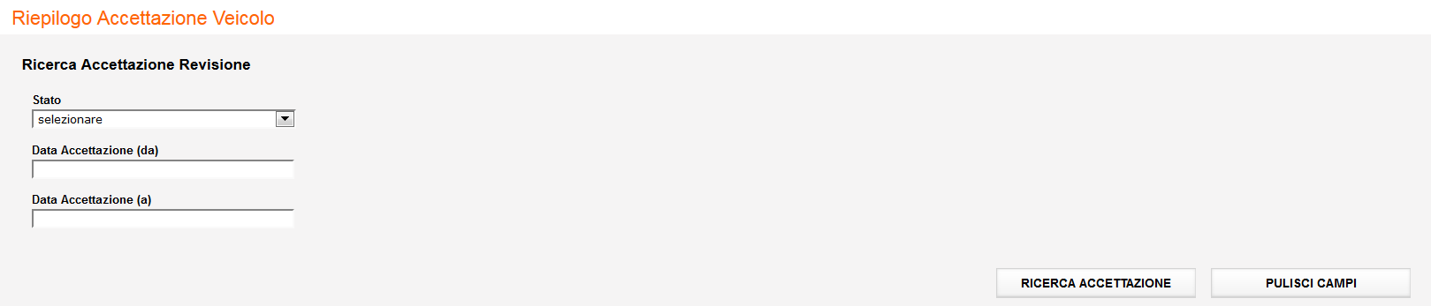

In questa pagina l’utente può ricercare e visualizzare tutte le Accettazioni in un range di date di massimo 30 giorni e per stato.

Se ad esempio i criteri di ricerca inseriti sono i seguenti:

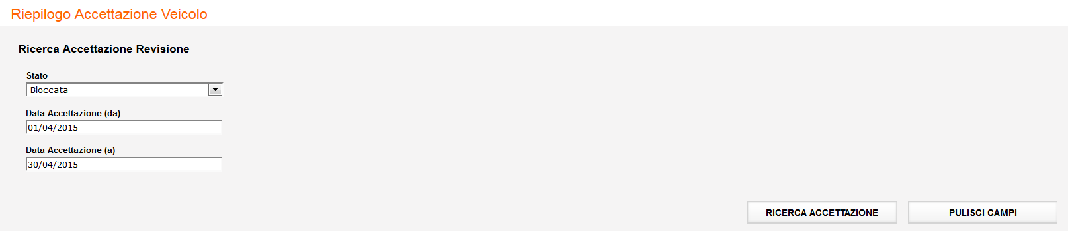

Il risultato della ricerca è:

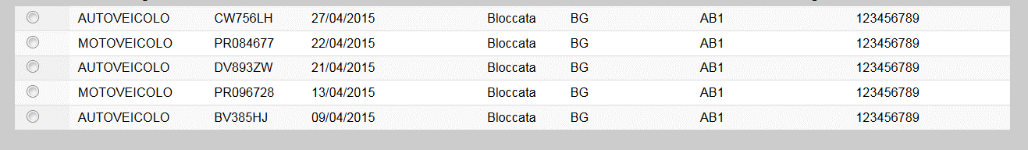

Credito Residuo Officina
Le Officine Autorizzate devono poter consultare il proprio credito residuo disponibile presso le Poste.

L’utente deve selezionare dal menu, sempre attivo nella parte sinistra dello schermo, la voce “Credito Residuo Officina”.

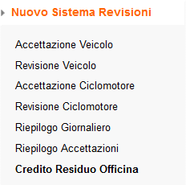

Il sistema visualizza, per i crediti disponibili, le seguenti informazioni:
- Numero Crediti (numero dei crediti residui)
- Costo Pratica
- Saldo (saldo residuo)

